

**Presentado por:**

**VICTOR RAMSES CAMACHO MARTINEZ**

**YARELI GABINO PAREDES**

**ALAN JESUS RODRIGUEZ JARAMILLO**

**Tecnológico de Estudios Superiores de Ecatepec**

**Ing. Sistemas Computacionales**

**Base de Datos Para Dispositivos Móviles**

**Grupo: 5851**

**Documentación / Servidor en mongo DB , Modulo Visitantes temporales**

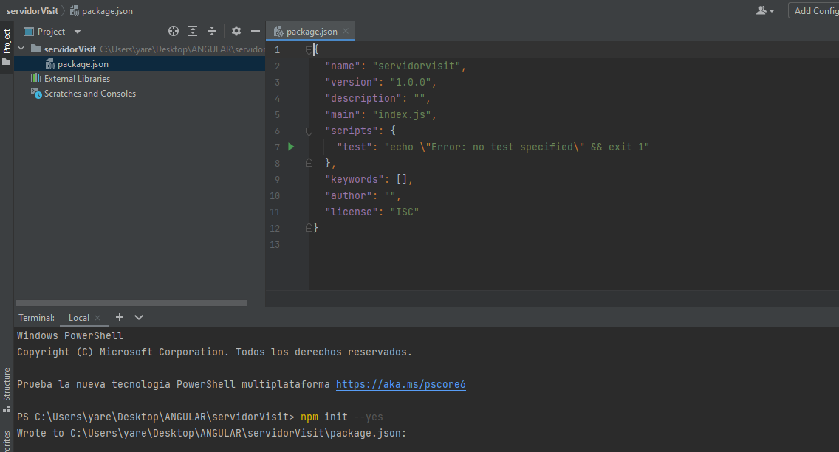

Creamos la carpeta ServidorVisit desde CMD y lo abrimos desde el IDE de webstorm

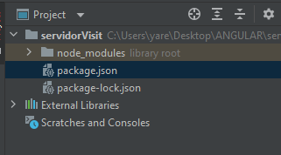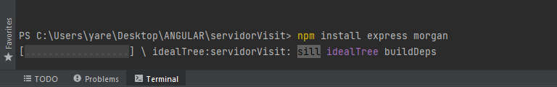

Al finalizar la instalación se habrá creado la carpeta node_modules

Instalamos Morgan

Ejecutamos el comando node src/index.js para ejecutar el servidor en el navegador, el cual se ejecutara en el puerto 4500

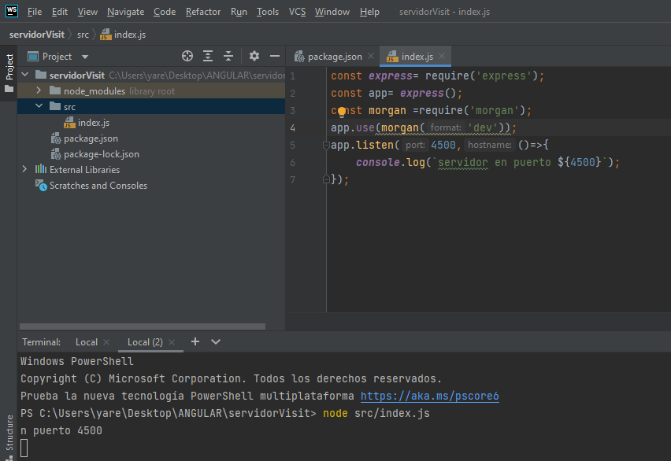

Instalamos NODEMOON

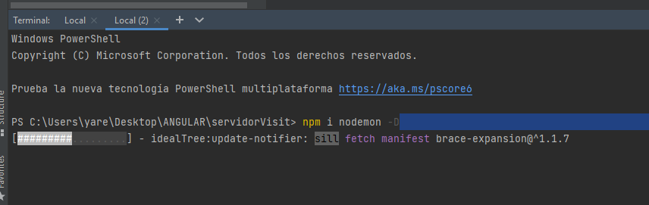

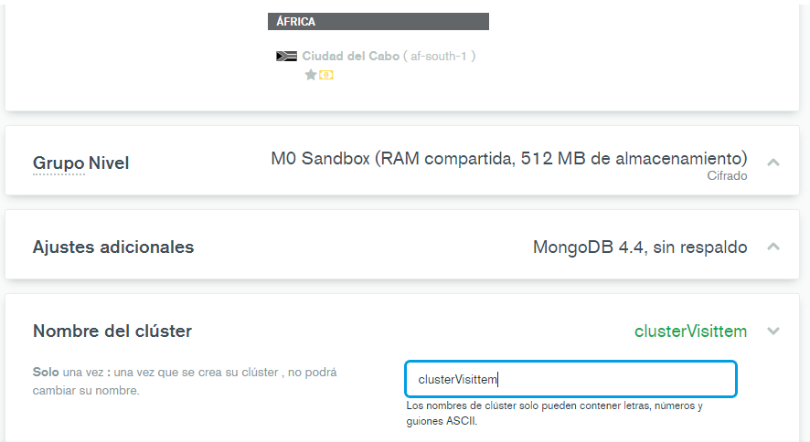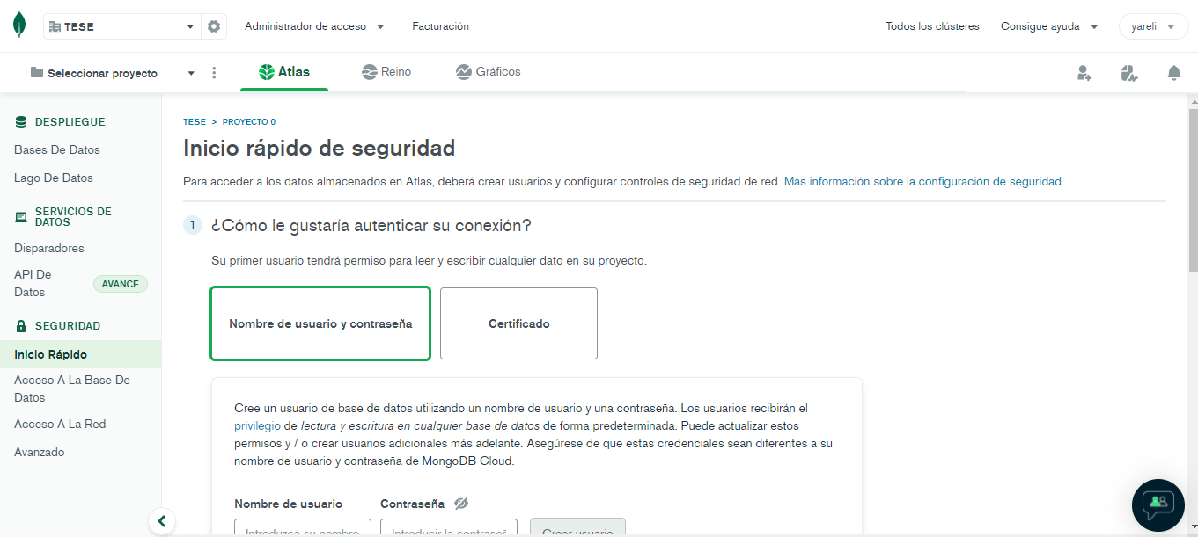

Asignamos nombre y contraseña

Ingresamos a <https://www.mongodb.com/> y creamos un nuevo cluster

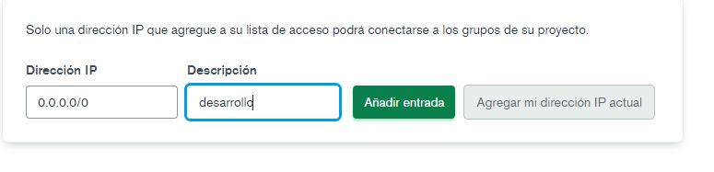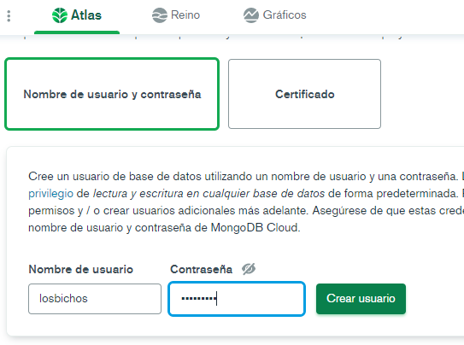

Asignamos una dirección IP

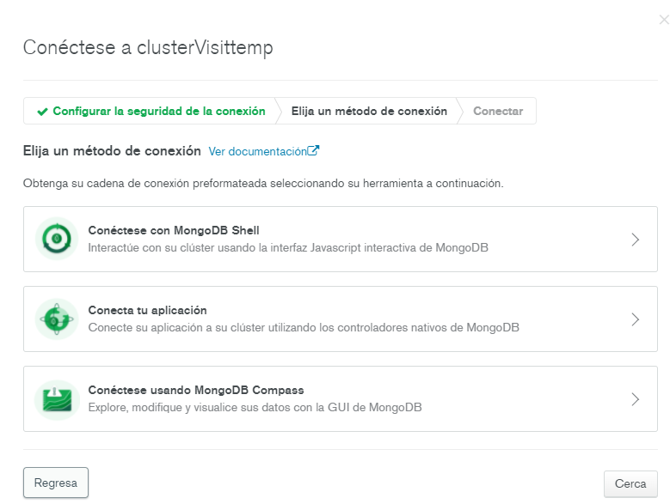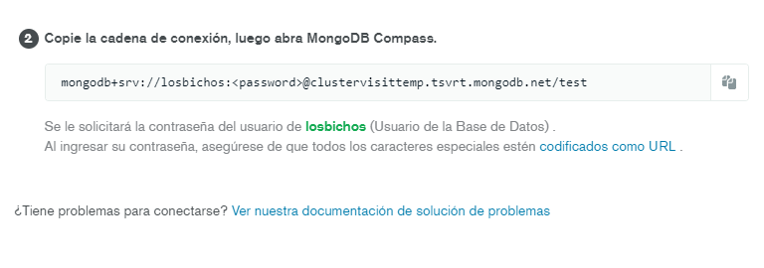

Copiamos la url y la pegamos en la aplicación de escritorio de MONGO DB

Conectamos el cluster con compass

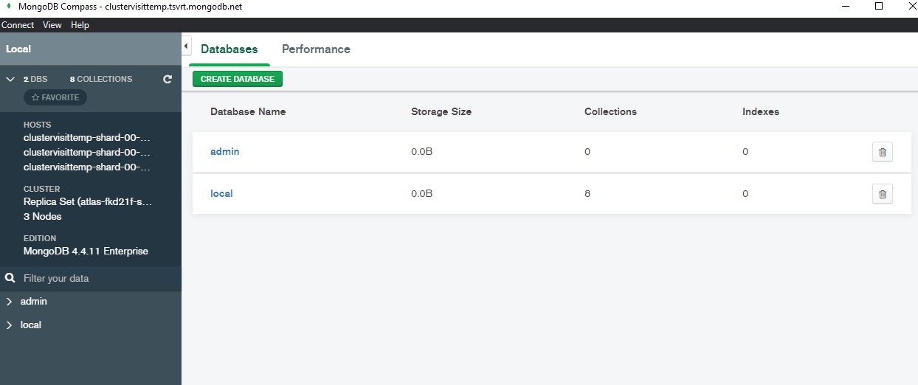

Creamos nuestro archivo database.js para poder almacenar ahí las conexiones de nuestra servidor y verificar si hay una conexión.

Contenido de nuestra archivo database.js

Crearemos nuestro archivo visitantesExternos.js

Contenido de visitantesExternos.js

Creamos el archivo user.js donde tendremos nuestros procesos entre el servidos y la base de datos.

Contenido de nuestro archivo user.js

Hacemos nuestras pruebas en el sitio web donde podremos guardar a los registros de visitantes

Y también podemos consultar todo lo de la base de datos.

Por ultimo podemos ver que en nuestro Mongo que ya tenemos nuestra base de datos

Y podemos ver que todo lo guardado al actualizar vemos que hace los cambios que se mandaron a guardar.

